台南縣仁德國小97學年度第2學期期中評量自然與生活科技試題
命題範圍：南一版第八冊第一單元及第三單(一) 六 年 班 號 姓名：

一、是非題：每題2分，共30分
( ) ⒈用定滑輪拉動重物時，施力臂等於抗力臂，所以是不省力也不費力，但可以改變施力的方向 。
( ) ⒉輪與軸會同步運轉，輪每轉一大圈，軸就轉一小圈。
( ) ⒊ 用動滑輪拉動重物時，施力臂等於兩倍抗力臂，所以是費力的工具。
( ) ⒋ 使用滑輪組移動重物，可讓用力的方向與物體移動的方向相反，但是是費力的工具。
( ) ⒌ 所謂「靠山吃山，靠海吃海」，是指善用身邊的自然資源。。
( ) ⒍ 使用輪軸工具時，施力的方向與物體移動的方向相反。
( ) ⒎ 腳踏車是省力又省時的交通工具。
( ) ⒏ 腳踏車是「齒輪」與「輪軸」的應用。
( ) ⒐ 多走路、少開車，不但對我們的身體 健康有益，還可以減少空氣污染。
( ) ⒑ 利用鏈條連接大、小齒輪，可使大、小齒輪轉動的方向一致。
( ) 11.在平滑桌面上推動重物所需的力，比在砂紙面上推動重物所需的力要大。
( ) 12 .搬運重物時，可以在重物下加裝輪子，減少摩擦力。
( ) 13. 臺灣以火力發電所供應的發電量最多。
( ) 14.PSI為空氣汙染指標，數值愈大，表示空氣汙染程度愈嚴重。
( ) 15.使用太陽能板吸收的太陽能來發電，不會汙染環境。
二、選擇題：每題2分，共30分
( ) ⒈ 一個費力的槓桿工具，它的支點會靠近哪裡？（①施力點②抗力點③中心點④以上皆非）。
( ) ⒉ 使用定滑輪搬運物品時，拉動的距離為6公分，請問物體移動幾公分？（①1公分②3公分③6公分④12公分）。
( ) ⒊下列哪一種情形不是運用槓桿原理呢？（①輪胎的凹凸花紋②轉動竹蜻蜓③扳手④用湯匙翹開鐵罐蓋子）。
( ) ⒋ 下列那種工具不省力也不費力？（①開瓶器②短柄剪刀③旗杆上的定滑輪④汽車方向盤）。
( ) ⒌ 門上的喇叭鎖是屬於何種原理的運用？（①以軸帶輪②以輪帶軸③齒輪組④動滑輪）。
( ) ⒍有一輪軸工具，輪的直徑10公分，軸的直徑2公分，輪轉動一圈，軸旋轉幾圈？（①五圈②兩圈③一圈④半圈）。
( ) ⒎在哪種情況下，腳踏車容易打滑？（①下雨天，地面有積水②車胎已經被磨平③地面上有一片油漬④以上皆是）。

( ) ⒏踩動腳踏車的踏板來帶動大齒輪，是哪種原理的運用？（①輪軸②齒輪③毛細現象④電磁串連組）。
( ) ⒐使用定滑輪時，施力的方向與物體移動的方向相互為何？（①相反②相同③先相同後相反④不一定）。
( ) ⒑ 想將平地上的重物搬運至高處時，應該使用哪種工具會較省力？（①動滑輪②定滑輪③滑輪組④齒輪組）。
( ) 11.在不同材質的桌面上拖行放有小鐵塊的塑膠盒，哪種材質的桌面摩擦力最小？（①砂紙②玻璃③木頭④鋪上毛巾）。
( ) 12.下列何種能源是將垃圾、農作物殘渣等 廢棄物直接燃燒產生電力？（①地熱② 生質能③太陽能④核能）。
( ) 13.下列何者會受到酸雨的影響？（①土壤 的酸鹼性②大理石的雕像③湖泊中的生 物④以上皆是）。
( ) 14.風力發電是使用何種自然資源做為發電 的動力？（①風②水③煤④太陽能）。
( ) 15.下列何者是大量消耗自然資源的結果？ （①資源減少②環境汙染③生態破壞④ 以上皆是）

三、做做看：共40分
（一）.下列槓桿工具中，支點、施力點與抗力點分別在何處？請在□中填入正確的答案：
每格2分，共6分
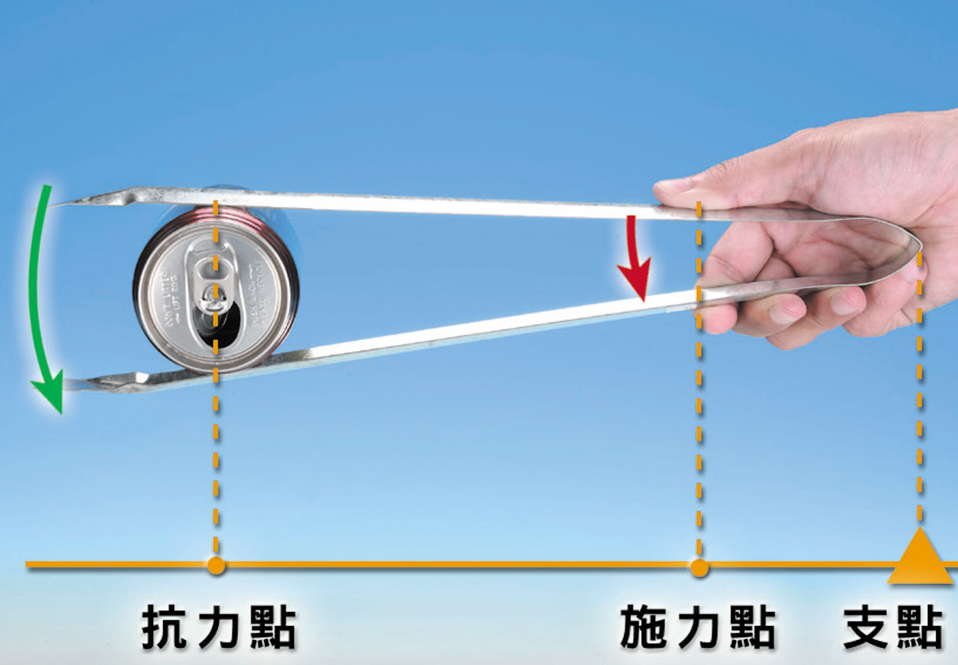

（二）、請看圖回答下列問題：每格2分，共8分
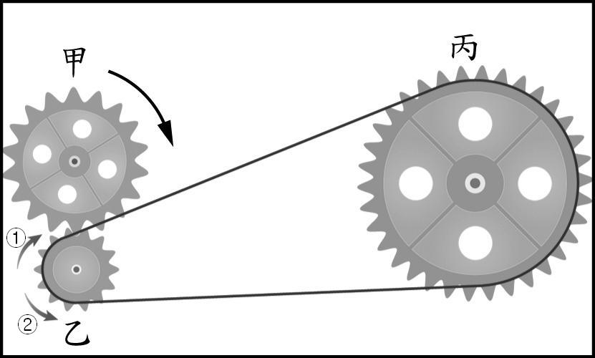

⒈若甲順著箭頭的方向旋轉，乙旋轉的方向為
何？答： 。(填入①或②)
⒉承上題，丙旋轉的方向會與哪個齒輪相同？
答： 。
⒊請寫出二種運用齒輪的工具？(4分)
答： 。
（三）、下列各種日常工具中，屬於槓桿原理的應用請在□中打V，屬於輪軸的應用請畫○：
每格1分，共6分
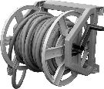
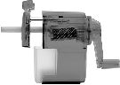
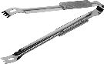
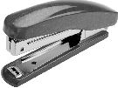
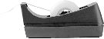
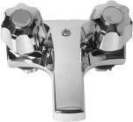
□水龍頭
捲線器
膠台
削鉛筆機
夾子
釘書機

（四）、下圖分別為動滑輪與定滑輪，請看圖回答下列問題，並將適當的代號填入( )裡：
每答1分，共8分
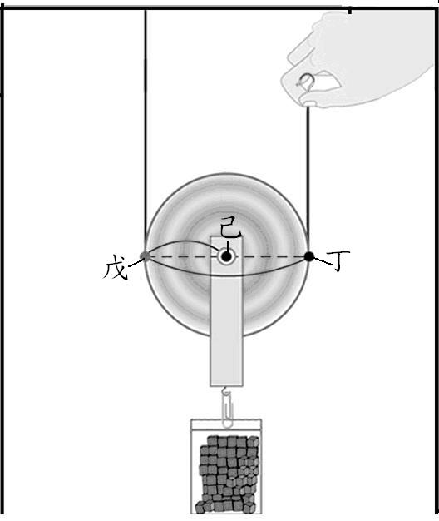
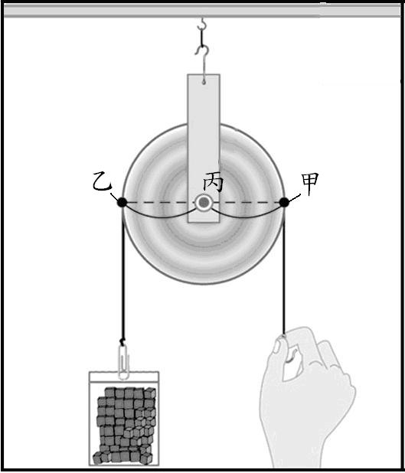
圖一. 圖二.

⒈ 圖一中，支點為 丙，施力點為( )，
抗力點為( )。施力臂( )抗力臂。
( 填＜、＞或＝)
⒉圖二中，支點為( )，施力點為 丁，
抗力點為( )。施力臂( )抗力臂。
( 填＜、＞或＝)
⒊ 這兩種工具何者較省力？
答： 。(填圖一或圖二)
⒋省力的為哪種工具呢？
答： 。(填動滑輪或定滑輪)

（五）．下列各種可以利用的自然資源，哪些是屬於可再生資源？請在□中打V；屬於不可再生資源的請畫△：每格2分，共12分
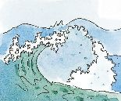
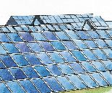
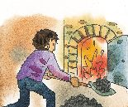
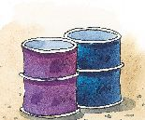
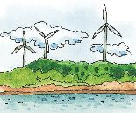
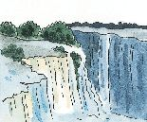
o海洋能
n石油
k風力
l太陽能
m煤礦
j水力

